При необходимости могу предоставить лекции.

Рекомендации от преподавателя:
1. Сначала Вам необходимо выполнить три лабораторных работы. Задание общее для всех. Результаты каждой лабораторной работы должны содержать файл программы и файл с результатами работы программы.

4. Номер варианта Вашего индивидуального задания контрольной работы соответствует последней цифре Вашего пароля. Результаты выполненной контрольной работы должны включать текст задания, соответствующий именно Вашему варианту, файл с текстом программы, подробное описание работы программы и результаты работы программы. Отчет с описанием работы программы должен быть в формате текстового редактора Word, размером шрифта 14 пунктов.

Программу необходимо реализовать с помощью любой среды визуального программирования под Windows. Обязательным требованием также является вывод всех промежуточных результатов, таких как матрица смежности, гамильтонов цикл, изоморфный граф, закодированная матрица, зашифрованная матрица, посылаемые вопросы и ответы Алисы и Боба.

Лабораторная работа №1
Тема: Шифры с открытым ключом (Глава 2)
Задание:
1.Написать и отладить набор подпрограмм (функций), реализующих алгоритмы возведения в степень по модулю, вычисление наибольшего общего делителя, вычисление инверсии по модулю.
2. Используя написанные подпрограммы, реализовать систему Диффи-Хеллмана, шифры Шамира, Эль-Гамаля и RSA, в частности:
2.1. Для системы Диффи-Хеллмана с параметрами p = 30803, g = 2, X_{A} = 1000, X_{B} = 2000 вычислить открытые ключи и общий секретный ключ.
2.2. Для шифра Шамира с параметрами p = 30803, g = 2, c_{A} = 501, c_{B} = 601 и сообщения m = 11111 вычислить d_{A}, d_{B}, x₁, x₂, x₃, x₄.
2.3. Для шифра Эль-Гамаля с параметрами p = 30803, g = 2, c = 500, k = 600 и сообщения m = 11111 вычислить зашифрованное сообщение.
2.4. Для шифра RSA с параметрами пользователя P = 131, Q = 227, d = 3 и сообщения m = 11111 вычислить зашифрованное сообщение.

Лабораторная работа №2
Тема: Шифры с секретным ключом (Глава 4)
Задание:
Выполнить программную реализацию шифра по ГОСТ 28147-89.
Написать программу, которая, используя полученную реализацию шифра, зашифровывает сообщение в режимах ECB, CBC, OFB и CTR (сообщение, режим и ключ задаются при запуске программы).
Написать программу, которая расшифровывает ранее зашифрованное сообщение.
Рекомендации к выполнению:
Зашифрованное сообщение выводить в бинарный файл. Исходный файл так же имеет смысл рассматривать как бинарный.

Лабораторная работа №3
Тема: Цифровая подпись (Глава 5)
Задание:
Разработать программы для генерации и проверки подписей по ГОСТ Р34.10-94. Рекомендуемые значения общих открытых параметров q = 787, p = 31481, a = 1928. Остальные параметры пользователей выбрать самостоятельно. Хеш-функцию реализовать на основе блокового шифра по ГОСТ 28147-89.
Рекомендации к выполнению:
Сообщение брать из файла. Подпись писать в файл с таким же именем, но другим расширением (например, если сообщение в файле message.doc, то подпись помещается в файл message.doc.sign). Все используемые файлы рассматривать как бинарные (т.е. как потоки произвольных байт).

Контрольная работа
Тема: Доказательства с нулевым знанием
Задание:
Выполнить компьютерную реализацию протокола «Задачи о нахождении гамильтонова цикла в графе», используя пример 6.2 (см. ниже).
1) Случайную нумерацию вершин, используемую в алгоритме (изначально в примере она равна 7 4 5 3 1 2 8 6), необходимо изменить по формуле ((a+Z)mod 9), где a – это цифра исходной последовательности случайных номеров вершин.
2) Необходимые в алгоритме параметры схемы RSA вычислить, используя значения P и Q по вариантам:
Для Z=0: P=11 Q=53;

П р и м е р б.2. Возьмем в качестве основного граф G, изображенный на рис. б.1. Его матрица смежности имеет вид
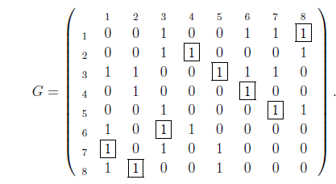
В матрице с помощью показан гамильтонов цикл. Алиса выбирает некоторую случайную нумерацию вершин, скажем, 7, 4, 5, 3, 1, 2, 8, б, и получает изоморфный граф
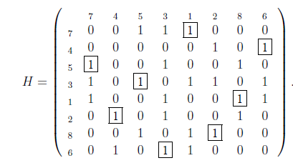
Для шифрования матрицы будем использовать систему RSA с параметрами N = 55, d = 3. Вначале закодируем матрицу Н. В рамках данного примера просто припишем слева к каждому элементу матрицы выбираемую случайно с равными вероятностями цифру из множества {1, 2, 3, 4, 5}:
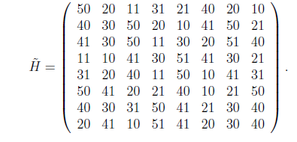
Теперь мы шифруем матрицу , возводя каждый ее элемент в куб по модулю 55:
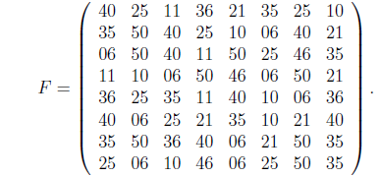
(При внимательном просмотре матрицы F может показаться, что использованный нами шифр плохо скрывает исходную матрицу Н. Это объясняется тем, что, во-первых, модуль 55 слишком мал и, во-вторых, в матрице много чисел, не взаимно просты с модулем. Для реальных систем RSA, где N большое число, такая ситуация практически исключена.)
Боб получает матрицу F и задает один из двух вопросов. Если он просит доказать изоморфизм графов, то Алиса просто посылает ему кодированную матрицу и использованную нумерацию 7, 4, 5, 3, 1, 2, 8, б. Боб проверяет соответствие матрицы матрице F, т.е.выполнение равенств 50³ mod 55 = 40, 20³ mod 55 = 25 и т.д. Из матрицы Боб получает граф Н (просто отбросив старшую десятичную цифру). Затем он переставляет вершины графа G в соответствии с полученной нумерацией, как это делала Алиса, и убеждается в том, что Н и G один и тот же граф.
Если Боб просит показать ему гамильтонов цикл, то Алиса посылает ему соответствующий список (закодированных) ребер графа Н: (1, 5, 21), (5, 7, 41), (7, б, 21), ... , (3, 1, 41). Каждый элемент содержит номера вершин и код ребра. Боб проверяет соответствие указанных в списке ребер матрице F, например, 21₃ mod 55 = 21 = F_{1,5}, 41₃ mod 55 = 06 = F_{5,7} и т.д. Затем он убеждается, что указанный в списке путь проходит через все вершины графа по одному разу.

